# 在阅读此文之前，辛苦您点击一下“关注”，既方便您进行讨论和分享，又能给您带来不一样的参与感，感谢您的支持！

本文叙述皆有官方信源，为了读者有更好体验，放在了文章后缀！

辑：YY

**“这个世界上没人比我更爱马伊琍。”**

**如今再看这句话，只觉得好笑又嘲讽。**

**当年纵然当初不顾一切的娶了这个大他8岁的女人，**

**恩爱的日子也不过寥寥5年。**

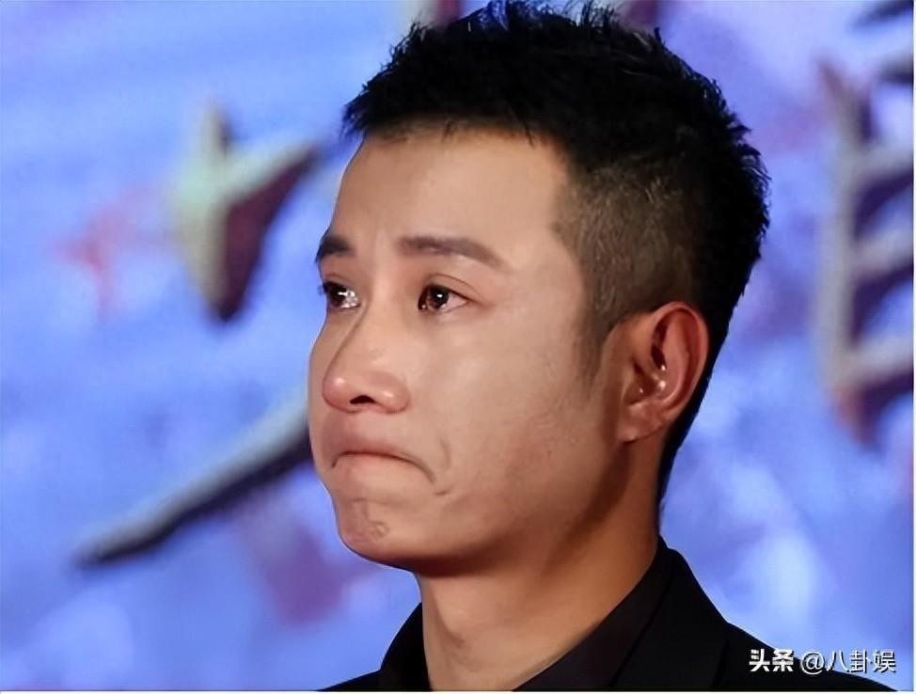

**“我只是犯了每个男人都会犯的错”。**

**没有成龙那般的“幸运”，文章的出轨为他带来的是致命的打击。**

**现实版的“农夫与蛇”，红了就飘，难道他忘了？自己的一切是“拜谁所赐”。**

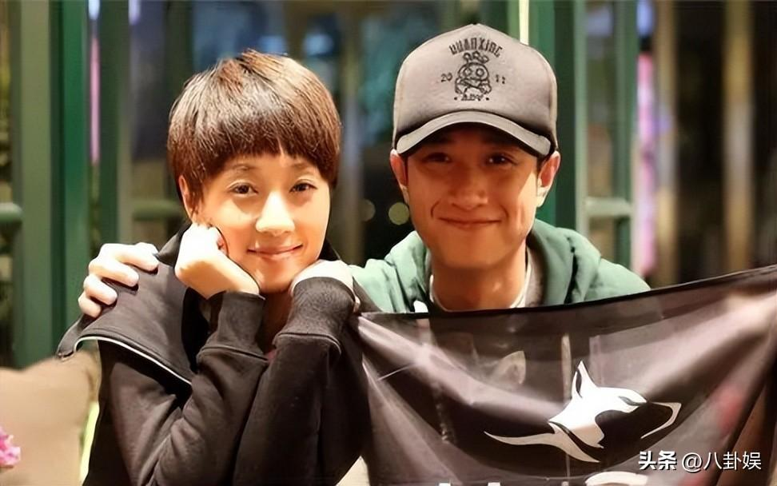

# 背靠大树好乘凉

**如果不是“周一见”，或许我们永远都无法看清他的“真实面目”。**

**《南方娱乐周刊》报道的一则消息，把文章的“人设”撕的稀碎。**

或许是事业来得太易，红的太快，初心就这样被抛在了脑后。



**他竟这么快就忘了自己是如何走上了这条路？**

文章是足够幸运的，1984年他出生在陕西的一个富足家庭。

**家境优渥，宠爱围绕，造就了文章我行我素的性格，这也为他的未来埋下了隐患。**

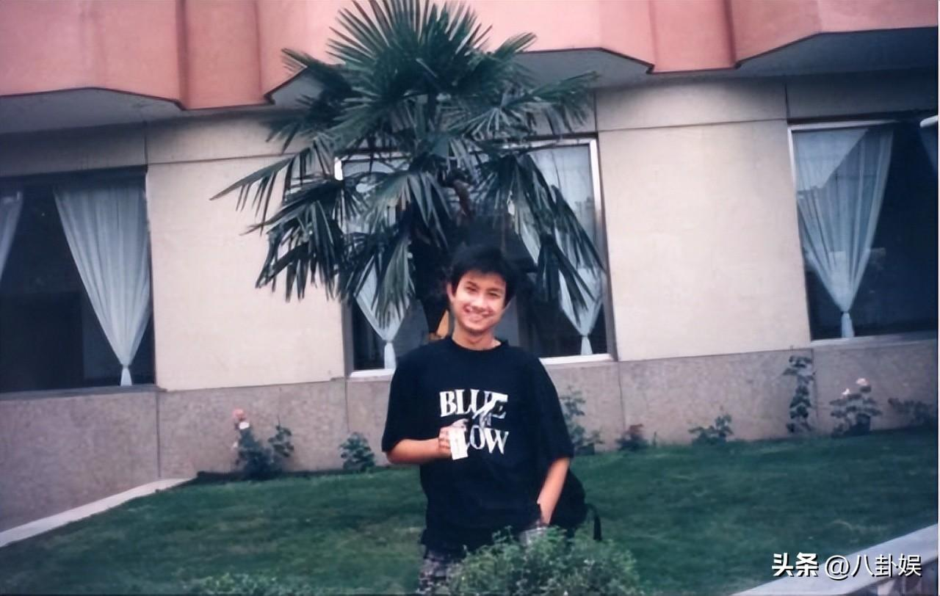

机缘巧合，上中学时，文章被挑选参演了一部青春片。

**这次“触电”，让文章对表演产生了浓厚的兴趣，成为小童星的他，决心要当一名演员。**

由于成绩优异，中专三年级时，文章就被保送到四川师范大学艺术学院。

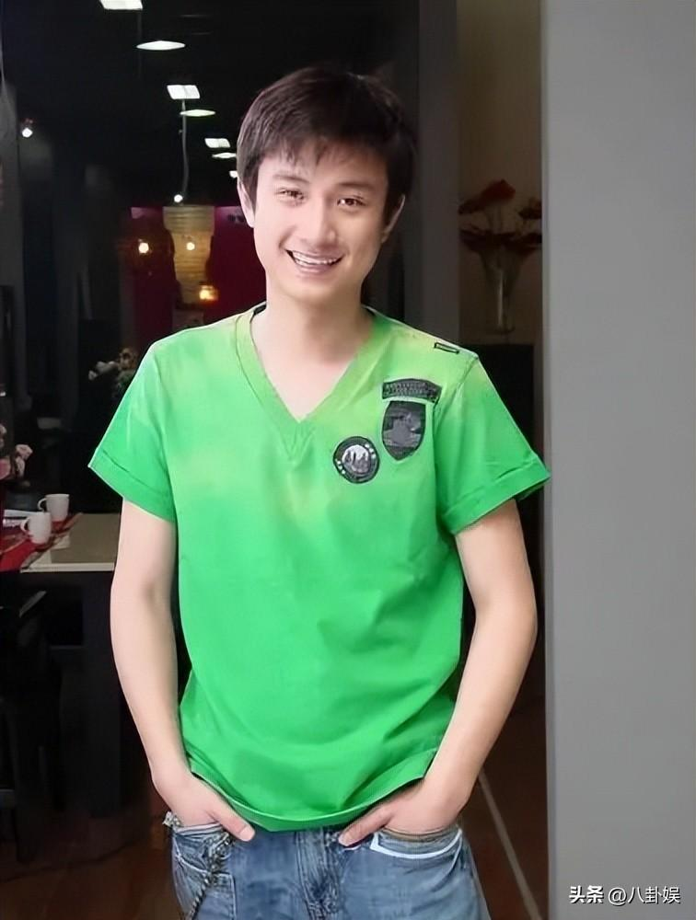

但文章志不在此，不顾父母反对，毅然前往北京求学。

**好在他足够幸运，2002年，文章得偿所愿，考入中央戏剧学院。**

虽考入心仪大学，但文章并没有就此躺平，而是努力刻苦的学习专业知识。

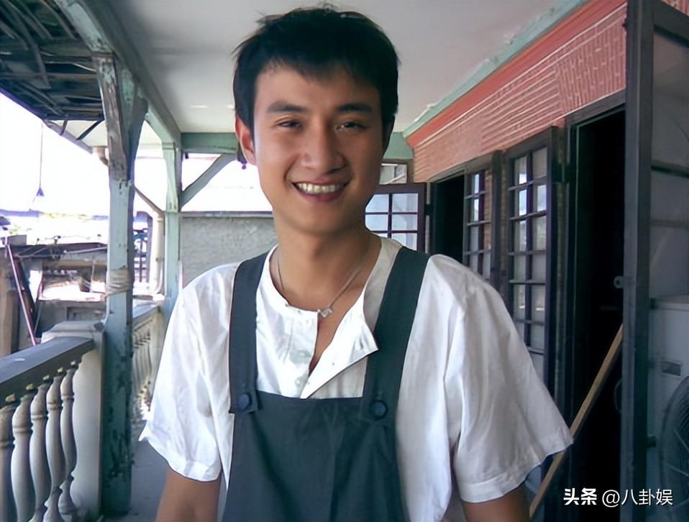

**很快，还没毕业的他就迎来了机会。**

《拯救少年犯》让文章初尝了男主的滋味，虽只是整部剧的一个篇章，但也让他在圈中打开了名气。

**而《锦衣卫》这部剧，更是让没毕业的他，搭上了“飞升”的直通车。**



**文章的演技这么精湛？其实，事情的真相你根本想不到。**

本段落信息来源于：百度百科——文章——早年经历

# 事业家庭双丰收

**事业正红却突然结婚，文章居然是“恋爱脑”？**

**直到看见他结婚的对象，才明白，刚出道的他为何有勇气结婚。**

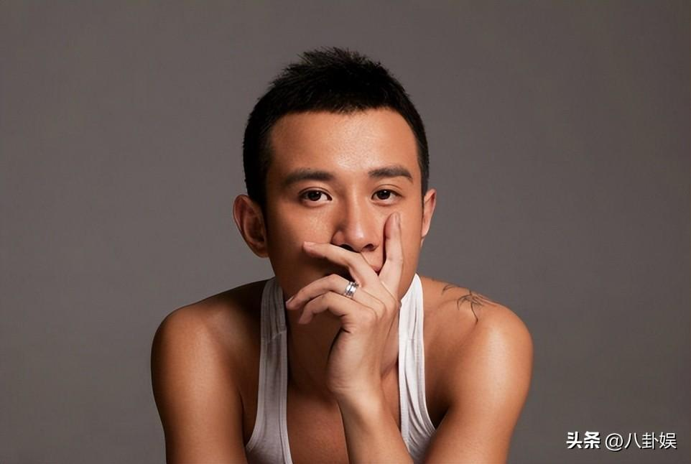

**2005年，还没毕业的文章已经在各大剧组中穿梭。**

**也是这一年，他遇到了一生都无法割舍的女人。**

《锦衣卫》的参演，让文章与马伊琍相识。

那时的文章虽小有名气，但与马伊琍相比，那可是差距巨大。

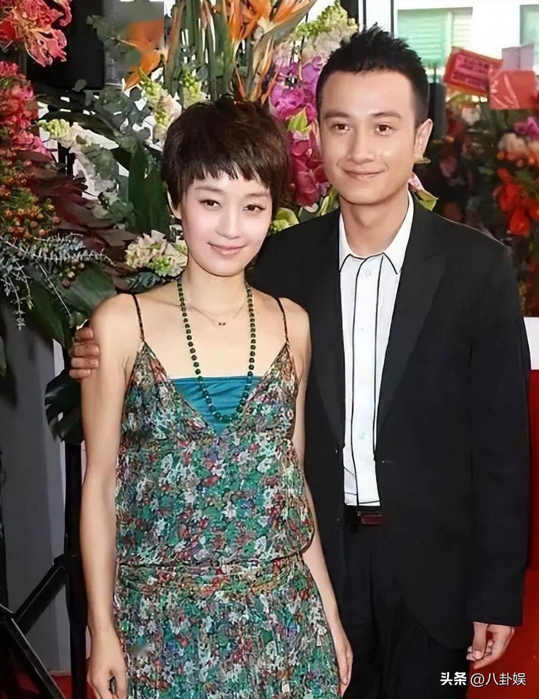

**大女主与小配角，没有太多对手戏的两人，却在这时种下了爱情的萌芽。**

一个年轻上进，一个温柔大方，第二年的再次合作，文章终于鼓足了勇气。

**对这个大他八岁的女人展开了疯狂的追求，就这样，两人开始了热恋。**



年龄的差距、地位的悬殊，让所有人对这段感情抱着质疑的态度。

初出茅庐的小演员，就没有一点事业心吗？

“女强男弱”马伊琍什么样的找不到，怎么就找了这个“毛头小子”？



**似乎所有人都不看好这对“姐弟恋”，但他们仍旧不顾世俗的眼光结婚了。**

很快，他们便迎来了第一个孩子。

那时的文章应该是真的很爱马伊琍吧。

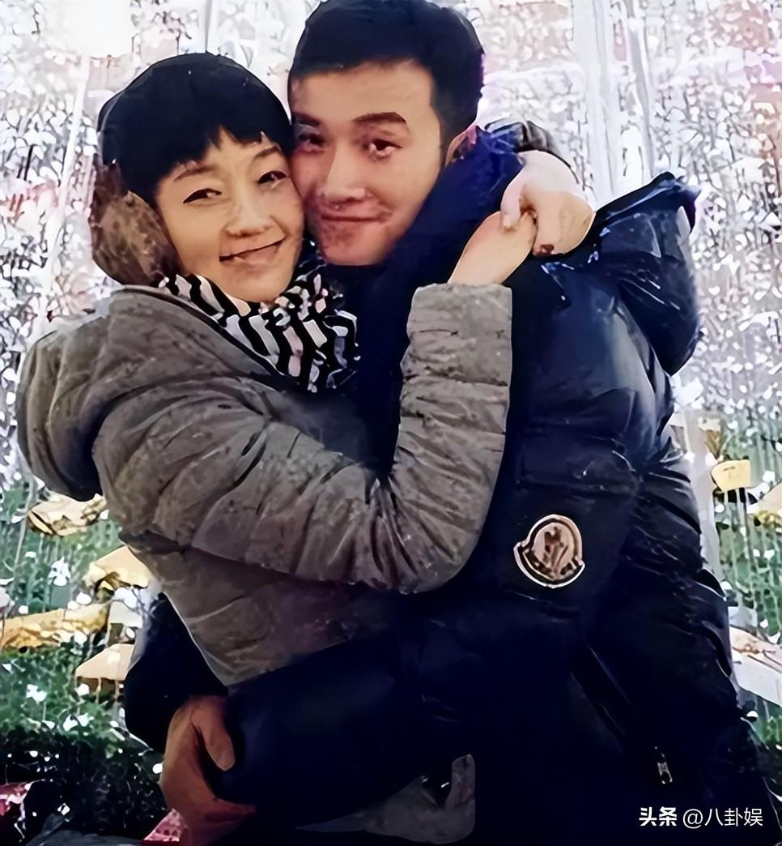

**不仅为女儿取名“爱马”，还多次在公开场合表达对妻子的爱意。**

“好丈夫”“好爸爸”，文章又有了许多加分项。

家庭幸福美满，婚后的马伊琍回归了家庭，把手中的资源人脉倾囊相助在自己的丈夫身上。

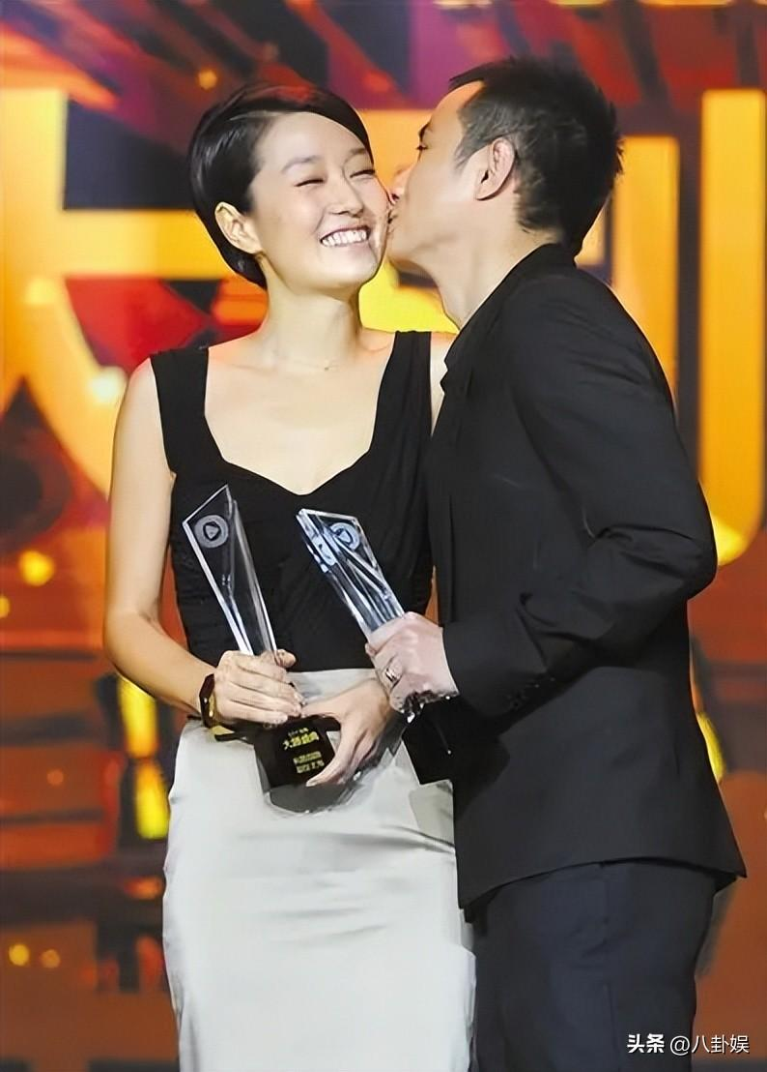

**背靠这么一棵大树，拿下多部剧的男主，文章的事业如日中天。**

**成功跻身“当红小生”的行列。**

**只是世事难料，马伊琍现实给了她一记耳光，难道她真的错付了？**

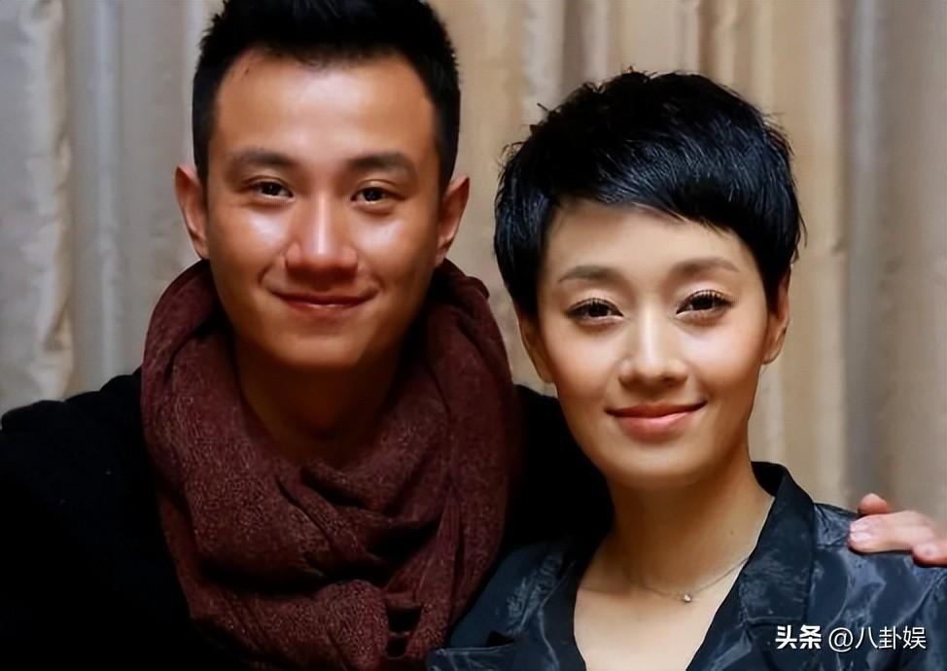

本段落信息来源于：新浪娱乐——文章马伊琍专访:我们把日子过得好好的(图)——发布于2011年2月17日

# 原谅“出轨”——仍以离婚收场

**人设立的有多好、反噬就会有多大，只是他没想到这一天这么快就来了。**

剧情是如此相似，因剧结缘，文章走上了人生的巅峰。

因剧出轨，他也因此付出了沉重的代价。

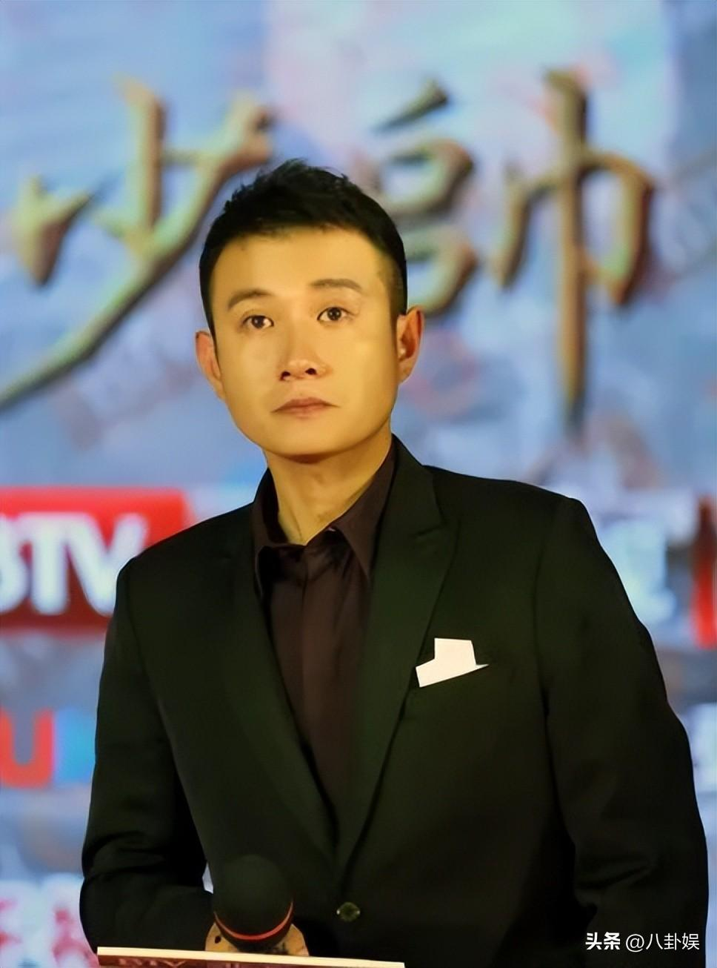

**“周一见”事件爆出，彻底揭开了文章的“遮羞布”。**

不像之前被爆出轨姚笛时的硬气，“实锤”摆在面前，他再无辩解的余地。

2014年，文章与姚笛当街缠绵拥抱被拍，已婚男人的分寸感荡然无存。

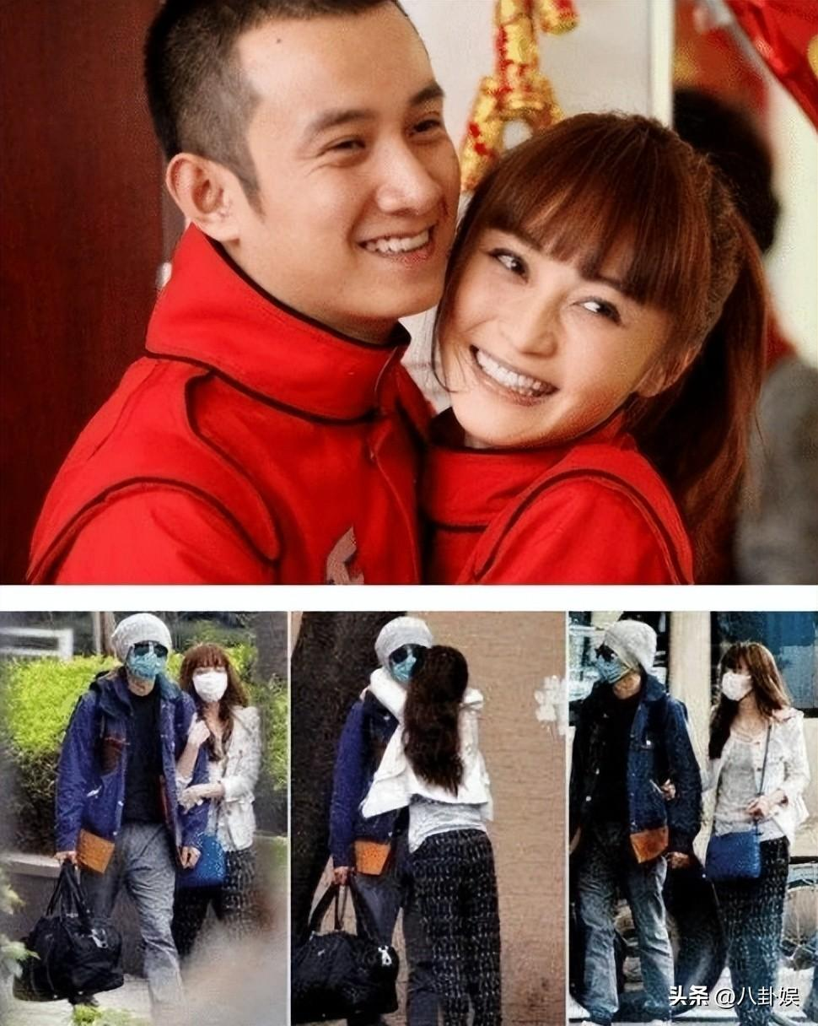

**“罪情”坐实，5年的爱妻人设成了笑话，正当围观群众坐等“吃瓜”时。**

**事情却出现了令人“匪夷所思”的转机。**

文章在社交账号发布声明公开道歉。

夫唱妇随，马伊琍：“恋爱虽易，婚姻不易，且行且珍惜”的回应，惊呆了众人。

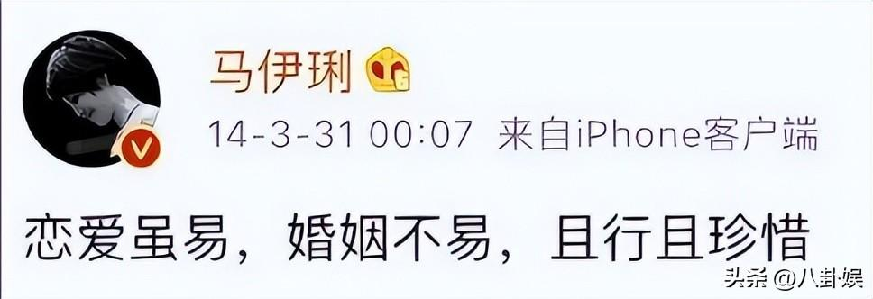

**“什么、这就原谅他了”？**

**虽有不解，但毕竟是人家夫妻间的事，出轨风波，以马伊琍的“大度”而告终。**

风波虽已平息，但文章在老婆孕期出轨被永远刻在了人们心中。



**不仅如此，“出轨”效应，连带着他曾经的黑历史也被人扒了出来。**

“耍大牌”在文章身上早已是常事，我行我素的性格经常给身边人带来“难堪”。

新片发布会迟迟不肯露面，原因只是因为临上台时想吃一碗家乡的油泼面。

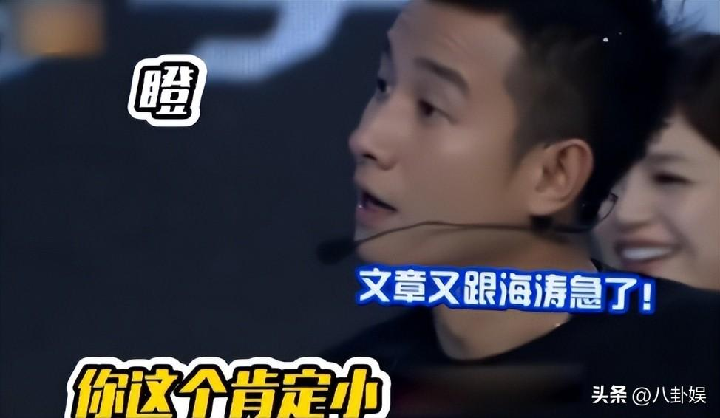

综艺节目上为了争得游戏胜利，竟对主持人大声呵斥、拳打脚踢。

“较真”名场面一度让他被骂上热搜。

**大明星夜店玩乐酒后与工作人员发生冲突，叫坐台小姐陪酒竟不付钱？**

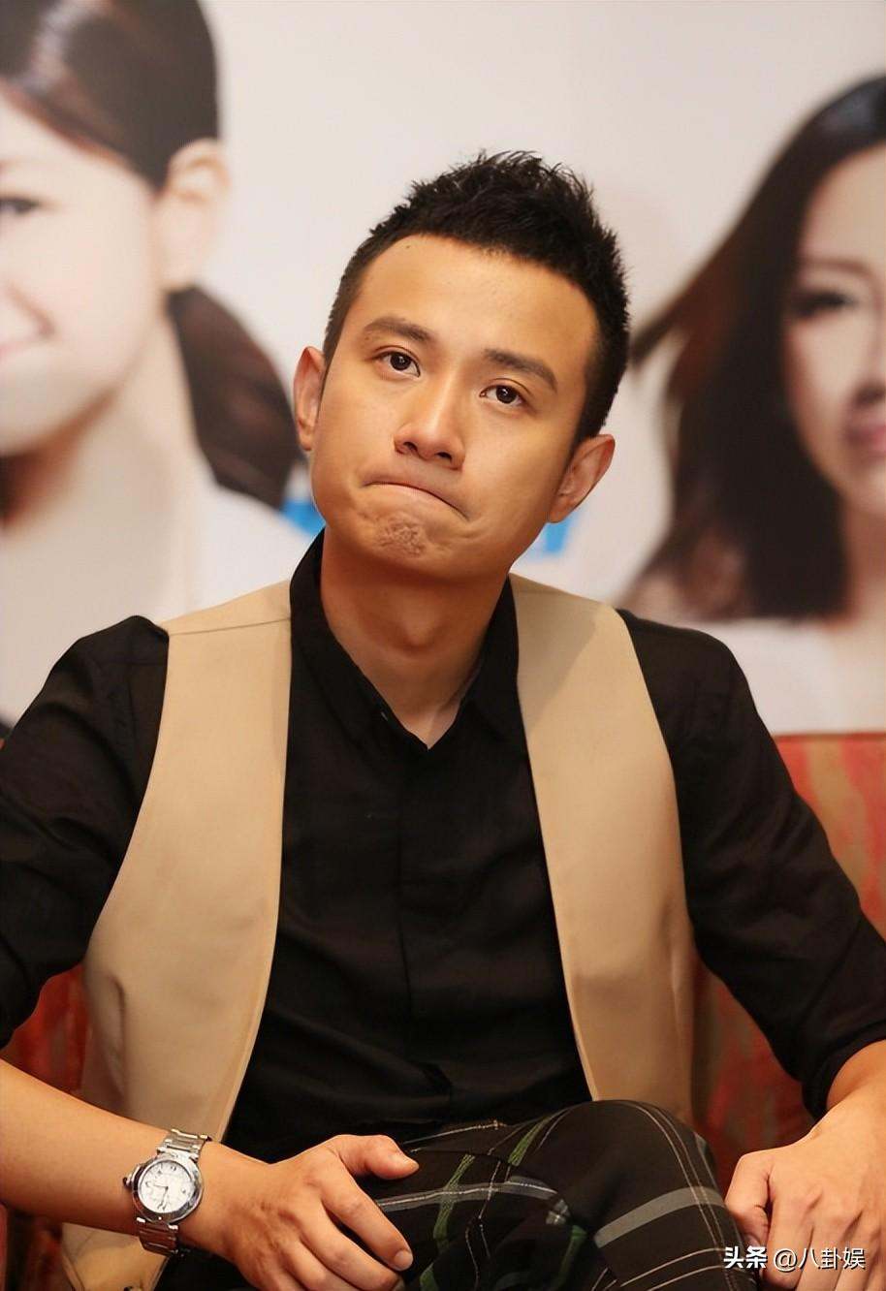

**黑料满天飞，真真假假已无人在意，文章的形象终究是因为出轨被毁了。**

路人缘崩塌，电影票房惨淡，资源降级，这是他应得的。

尽管后来演技在线，但他的事业也无法重回巅峰。

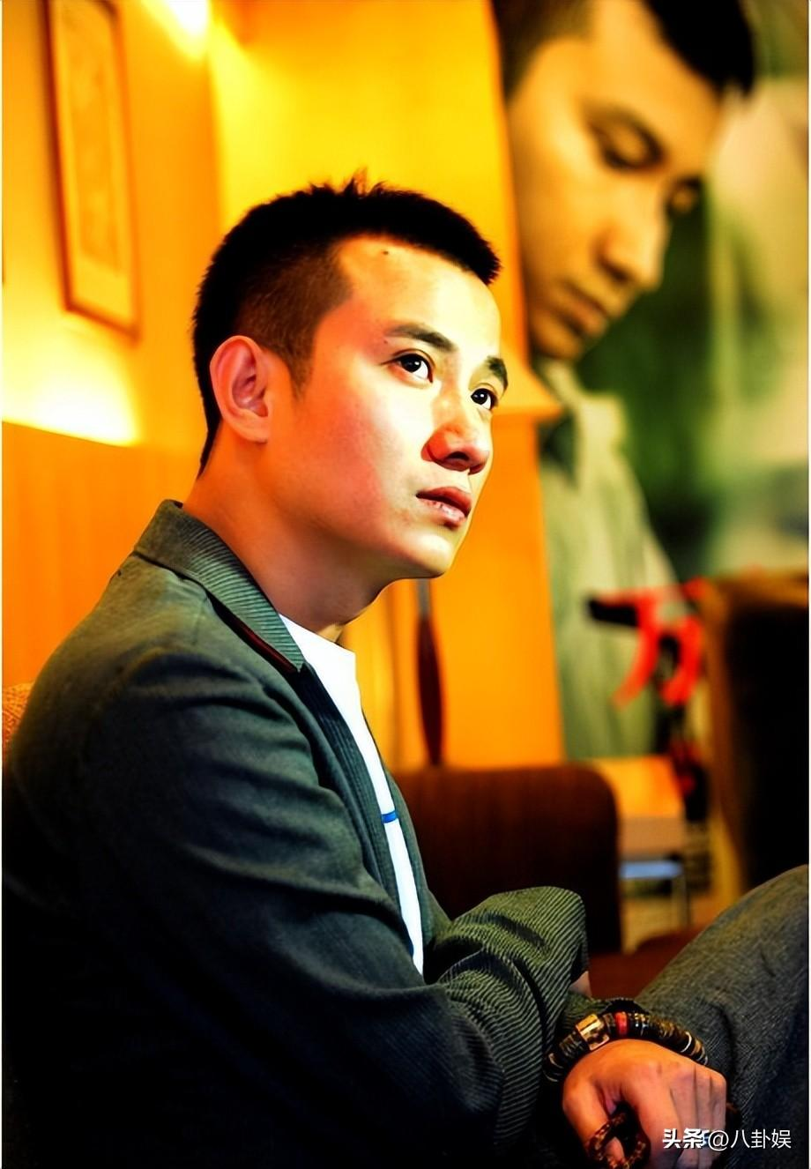

**文章断送了他的事业，婚姻也在“出轨门”事件5年后结束。**

只是从相识到离婚，终究是马伊琍错付了。

**“三个女人”受伤的世界达成，两个女儿小小年纪就要经历父母离异的局面。**

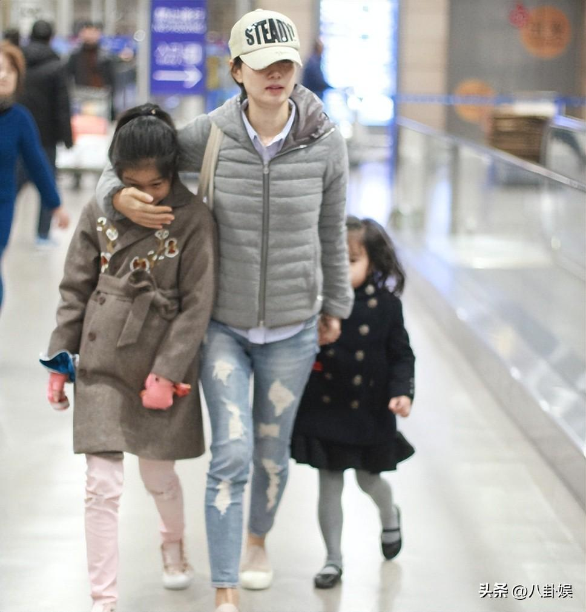

**马伊琍母女三人做错了什么？竟要承担他人的“恶果”。**

本段落信息来源于：新浪娱乐——文章出轨铁证:携姚笛庆生6日 缠绵拥抱——发布于2014年3月30日

“吾愛伊琍，同行半路，一别两宽，餘生漫漫，依然親情守候。”

纵然出轨离婚，但马伊琍仍旧在众人面前给了文章体面。

毕竟，作为自己女儿的生父，他们的余生，注定不会毫无瓜葛。

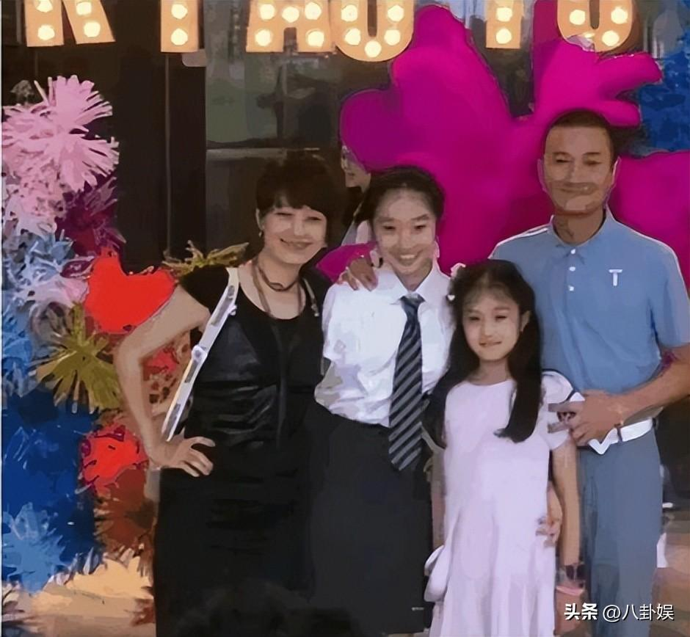

经历出轨事件后，文章逐渐转型幕后，工作重心转向话剧领域。

随着时间的沉淀，鲜少露面的他，还能再次被大众接受吗？#长文创作激励计划#

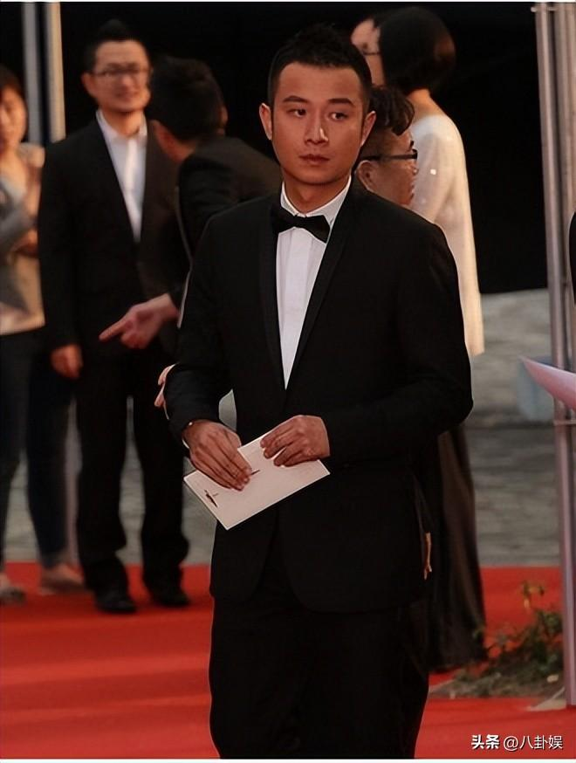

参考资料：

百度百科——文章——演艺经历、个人生活

百度百科——文章——人物争议

凤凰网——网曝文章张一山闹夜店不付钱 疑为较早前旧照——发布于2015年7月3日